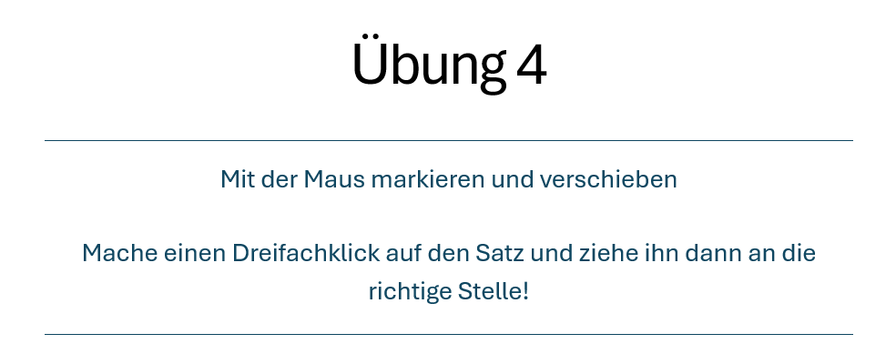
Gute Idee, gehen wir. (9)
Bereit, etwas zu unternehmen? (1)
Ich weiss nicht. (4)
Ja, ich bin bereit. (2)
Ja, warum nicht? (6)
Vielleicht shoppen? (5)
Wann sollen wir los? (7)
Warum nicht jetzt gleich? (8)
Was sollen wir tun? (3)

